

１０月 えんだより

こどものみらい保育園 ５９８－７０３５
朝夕の涼しさが増し、日中も過ごしやすくなり、秋らしい気候になってきました。子どもたちはのびのびと体を動かし、戸外では秋の自然に目を向けながら毎日元気に過ごしています。さて、10月は子どもたちが楽しみにしている運動会が開催されます。練習を重ねる中で少しずつ出来るようになってきたことが増え、自信を持って取り組むようにもなってきました。当日は、子どもたちの頑張る姿に温かい声援を送って頂きながら、一人ひとりが輝ける場となれたらと思います。


行事予定
１ | 水 | 運動会練習日（予行予備日）  ※登園時間8:30バス乗車 | 17 | 金
２ | 木 |  | 18 | 土
３ | 金 | 運動会前日準備  全園児お迎え１５：００お迎え | 19 | 日
４ | 土 | 運動会 集合８：４５～５０  雨天時：行田こども園ホール | 20 | 月
５ | 日 |  | 21 | 火
６ | 月 | 衣替え | 22 | 水 | お弁当持ち散歩  消火及び避難訓練
７ | 火 |  | 23 | 木 | ペッピーキッズクラブ(ネイティブ)
８ | 水 | 個人懇談期間８日～１７日まで | 24 | 金 | 誕生会
９ | 木 |  | 25 | 土
10 | 金 | 行こ活動日※８：３０までの登園  劇団貝の火「手ぶくろを買いに」 | 26 | 日
11 | 土 |  | 27 | 月 | １１月園だより配信予定
12 | 日 |  | 28 | 火
13 | 月 | スポーツの日 | 29 | 水
14 | 火 |  | 30 | 木
15 | 水 |  | 31 | 金
16 | 木 | 内科検診 ９：１５～

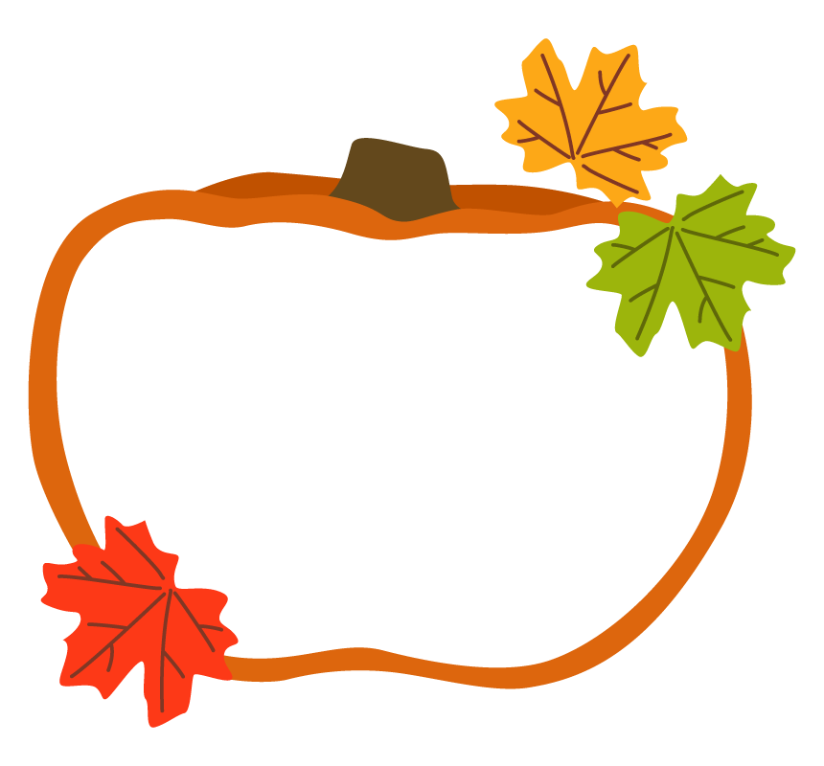

🎵今月の歌🎵
まつぼっくり
やきいもグーチーパー
☆草取り奉仕作業のお礼☆
９／６（土）実施の草取りでは、多数の方に
いらしていただき心よりお礼申し上げます。
おかげさまできれいになりました。



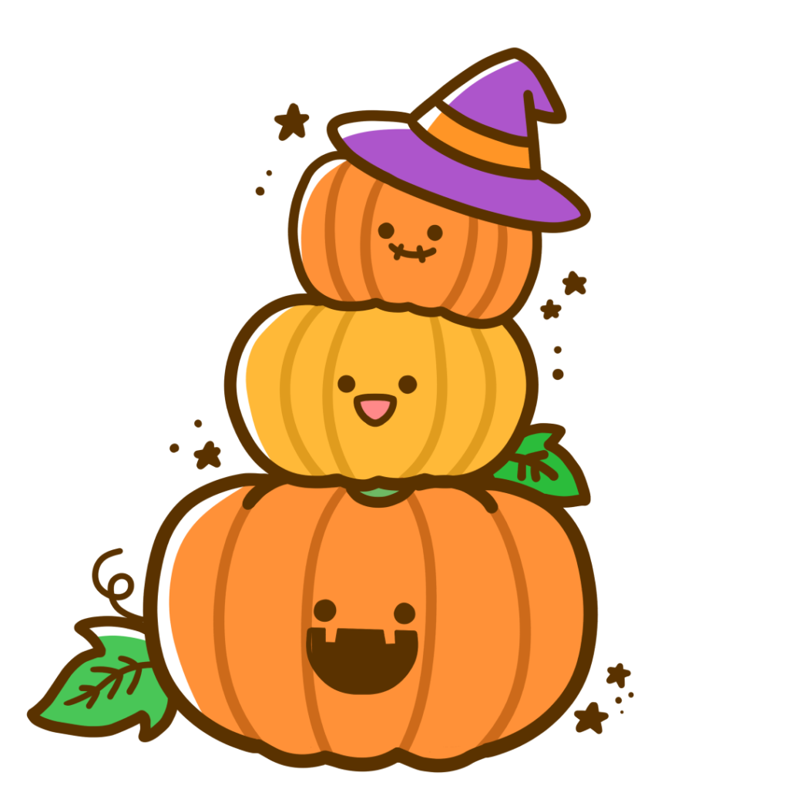
連絡事項

■ 令和８年度新規入所申請書類提出１０/１(水)〜１０/２０(月)
市役所子ども未来課窓口にて行います。期日までが１次申請扱いです。
期日が過ぎると２次申請扱いとなりますのでご注意ください。
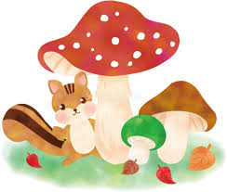
■ 書類(申請書・申込書など)や集金袋の手渡し方について
職員へ手渡す場合も、必ず連絡帳、電子連絡帳に手渡し日とその内容を
ご記入ください。集金袋の「納入」の欄には押印をお願い致します。

■ 一緒に遊ぼう会の服装について １０/１７（金）までに持参
かめ・あひる組…黄色トレーナー又は黄色長袖Tシャツ(絵柄は自由)・ズボンは自由。
一度確認させて頂きますので、黄色トレーナー又は黄色長袖Tシャツを１０/１７（金）までに記名し持参して
ください。

■ こどものみらい展 家族の絵コメント書きについて 期間：１０/２４(金)～１０/３１(金）
子ども達が家族写真を見て絵を描きましたので、コメント書きをしてください。
<場 所>子育て支援室 <時 間>7：30～18：00 密を避けてください。

■ こどものみらい展の作品製作の用意について １０/６ (月)～１０/１４（火）に持参
作品製作時に、下記の各自が使うものをご用意ください。（大きさは目安です）
記名したビニール袋に入れて持参ください。〇内の数字は個数です

クラス | ０歳児 | １歳児 | ２歳児
作品 | ちんあなご | うろこのある魚 | ペンギン
用意するもの  (〇は個数) | ・黒ビーズ(５ｍｍ)：⑥  ・キラキラビーズ：㉚ | ・スパンコール(大きめ)：⑳  ・めだまボタン(１～１．５ｃｍ)：① | ・アイス用スプーン(木)：②  ・めだまボタン(１～１．５ｃｍ)：②  ・飾り用ビーズ(色・形自由)  １ｃｍ以上の物：⑩～⑮

■ アイドリングストップのお願い
送迎時に車を停車する場合は、必ずエンジンをお切りください。

エンジンのつけっぱなしは、排気ガスによる子どもたちへの影響だけでなく、車の盗難や他の危険も高まります。盗難等が発生しないよう、各家庭で十分にご注意ください。
近隣の方々への配慮はもちろんのことですが、園児の安全と安心できる環境づくりの為、
ご理解とご協力を宜しくお願い致します。

■車内での子ども放置の危険について
子どもの放置をなくし「子どもはきちんと見守っていく」という社会的認知を改善することを目的に埼玉県虐待禁止条例が改正されました。
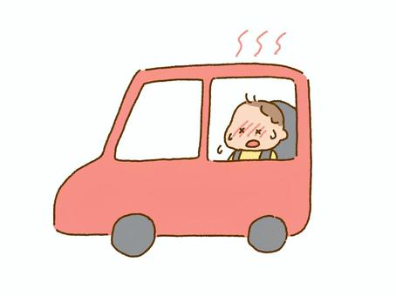
送迎時に子どもを車内に残したままにすることは、ほんのわずかな時間であっても重大な事故や熱中症による危険を伴います。又、車内に子どもを放置しないよう義務付けられているとともに発見者には通報義務が課せられます。園児だけでなく兄弟姉妹の安全を確保し、車内に子どもを取り残さないようお願いします。

